Код 29.130.20

ОКП 42 1874 ТН ВЭД ТС 9026 10 290 9


Утвержден:

ЮЯИГ.400766.001 РЭ-ЛУ

СИГНАЛИЗАТОРЫ УРОВНЯ СЕРИИ СУ 500

ИСПОЛНЕНИЙ СУ 502П, СУ 503.1П, СУ 503.2П

Руководство по эксплуатации ЮЯИГ.400766.002 РЭ

V_10
ЮЯИГ.400766.002 РЭ

Настоящее руководство по эксплуатации (РЭ) предназначено для ознакомле-ния с конструкцией и принципом действия, характеристиками измерителя-сигнализатора уровня серии СУ500 (далее – прибор) и содержит указания , необ-ходимые для правильной и безопасной эксплуатации прибора и оценки его техни-ческого состояния.

К эксплуатации прибора допускаются лица, изучившие настоящее РЭ и имеющие квалификационную группу по технике безопасности не ниже III в соот-ветствии с "Межотраслевыми правилами по охране труда (правилами безопасно-сти) при эксплуатации электроустановок" ПОТ РМ-016-2001.

РЭ распространяется на исполнения прибора СУ502П, СУ503.1П и СУ503.2П.

Изготовителем прибора является ООО предприятие "КОНТАКТ-1". Россия, 390010, г. Рязань, проезд Шабулина, 18.
1 Описание и работа
1.1 Описание и работа изделия

- Прибор предназначен для контроля (сигнализации) одного предельного положения уровня (верхнего или нижнего) сыпучих сред (порошкообразных и мелкозернистых) с размером частиц от 0,15 до 12 мм и относительной диэлектри-ческой проницаемостью не менее 1,6, в том числе пищевых продуктов.

В зависимости от схемы подключения нагрузки прибор выпускается сле-дующих исполнений:
СУ 502П – двухпроводное подключение в цепях постоянного и переменного тока;
СУ 503.1П – трехпроводное подключение в цепях постоянного тока, откры-тый коллектор, p-n-p;

СУ 503.2П – трехпроводное подключение в цепях постоянного тока, откры-тый коллектор, n-p-n.
Прибор имеет маркировку «DIP A20 T_{A}135°C X», соответствует требованиям технического регламента ТР ТС 012/2011, стандарта ГОСТ IEC 61241-1-1-2011 и предназначен для установки в зонах, опасных по воспламенению горючей пыли,

согласно маркировке, ГОСТ IEC 61241-1-2-2011 и ГОСТ IEC 61241-3-2011.
- Прибор обеспечивает выполнение предписанной функции – контроль нижнего или верхнего предельного уровня среды в двух режимах:
а) при взаимодействии чувствительной поверхности прибора с контролируе-мой средой нагрузка обесточена, в отсутствие взаимодействия нагрузка включена; б) при взаимодействии чувствительной поверхности прибора с контролируе-мой средой нагрузка включена, в отсутствие взаимодействия нагрузка обесточена; Встроенный светодиод прибора исполнения СУ 502П горит при разомкнутом

состоянии коммутирующего элемента, и не горит при замкнутом состоянии. Встроенные светодиоды приборов исполнений СУ 503.1П и СУ 503.2П горят
при замкнутом состоянии коммутирующего элемента, и не горят при разомкну-том состоянии.
Примечание – Приборы поставляются выполненными по варианту «а)». Перевод прибора в режим «б)» осуществляется потребителем (п. 1.1.6).

2
ЮЯИГ. 400 766.002 РЭ

- Прибор изготовлен в пластмассовом цилиндрическом корпусе, имею-щем шестигранный упорный выступ, по обе стороны от которого выполнена резьба. Торец передней части корпуса является чувствительной поверхностью. На резьбу передней части корпуса навинчены две стальных гайки, предназна-ченные для фиксации прибора. Задняя часть корпуса армирована стальной ци-линдрической втулкой и закрыта крышкой, снабженной кабельным вводом, обеспечивающей герметизацию клеммного отсека прибора. На боковой поверх-ности задней части корпуса имеется светофильтр светодиодного индикатора и маркировочная табличка. Внутри корпуса прибора размещена печатная плата электронного модуля с закрепленным на ней чувствительным элементом, герме-тизированная компаундом «Виксинт ПК-68».

- Внешний вид прибора представлен на рисунке 1.
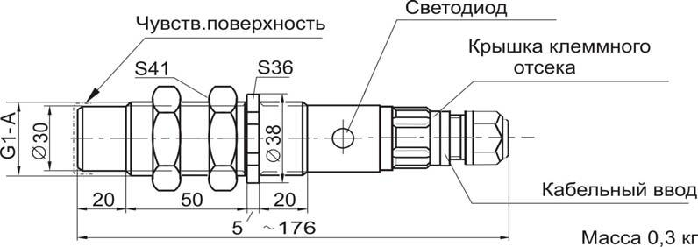

Рисунок 1 – Сигнализатор уровня

- Прибор представляет собой бесконтактный выключатель, состояние коммутационного элемента которого определяется положением контролируемой среды по отношению к его чувствительной поверхности. Соприкосновение кон-тролируемой среды или иных предметов с поверхностью прибора за пределами чувствительной поверхности не вызввает его срабатывания.

- Прибор может работать в двух режимах (п. 1.1.2), определяемых со-стоянием перемычки, выполненной монтажным проводом, размещенной в клеммном отсеке прибора. Для перевода прибора из режима а) в режим б) следу-ет разомкнуть перемычку, перерезав ее.

- Защита прибора от воспламенения горючей пыли обеспечивается пы-ленепроницаемым исполнением А по ГОСТ IEC 61241-1-2-2011 и выполнением его конструкции в соответствии с требованиями ГОСТ IEC 61241-1-1-2011.
- Исполнение А достигается за счет выполнения конструкции оболочки прибора, обеспечивающей степень защиты от внешних воздействий IP65, низ-кую степень ударопрочности и ограничения температуры нагрева ее поверхно-сти, удовлетворяющей требованиям ГОСТ IEC 61241-1-1-2011, что подтвержде-но результатами испытаний.
- Обеспечение безопасности прибора достигается за счет ограничения температуры нагрева элементов электрической схемы, а также наличия преду-предительной надписи на корпусе.

3

ЮЯИГ.400766.002 РЭ

1.1.10 Приборы имеют параметры, приведенные в таблице 1.

Таблица 1
 | Наименование параметра, характеристика |  |  | Значение
1. Давление в объекте контроля, не более |  |  |  | 0,6 МПа
2. Температура контролируемой среды |  |  |  | от минус 30 до плюс 50^{О}С
3. Размер частиц (гранул) контролируемой
среды |  |  |  | от 0,15 до 12 мм
4. Степень защиты, обеспечиваемая оболочкой
по ГОСТ 14254-96 (МЭК 529-89) |  |  |  | IP65
5.Напряжение питания (Uе):
СУ 502П |  |  |  | от 20 до 250 В постоянного или
 |  |  |  | переменного тока частотой 50 Гц
СУ 503.1П, СУ 503.2П |  |  |  | от 10 до 55 В постоянного тока
6. Температура окружающего воздуха |  |  |  | от минус 30 до плюс 50ºС
7. Относительная влажность (при плюс 35 ^{О}С)
без конденсации влаги, не более |  |  |  | 95 %
8. Вибрационные нагрузки:
частота |  |  |  | от 5 до 80 Гц
амплитуда смещения, не более |  |  |  | 0,075 мм
9. Боковая нагрузка со стороны контролируе-
мой среды, не более |  |  |  | 4 кН
10. | Рабочее положение в пространстве |  |  | любое
11. | Номинальный рабочий ток |  |  | 0,3 А
12. | Ток потребления в непроводящем состоя- |  |  | 0,005А
нии, не более |  |  |  | 0,005А
13. | Максимальный ток включения и отключе-
ния кратковременно (до 50 мс) |  |  |  | 1,5 А
14. | Минимальный рабочий ток (для СУ 502П) |  |  | 0,01 А
15. | Максимальное значение остаточного тока в
непроводящем состоянии, не более:
СУ 502П |  |  |  | 0,005 А
СУ 503.1П, СУ 503.2П |  |  |  | 0,0001 А
16. | Падение напряжения на коммутационном эле-
менте при номинальном рабочем токе , не более: |  |  |  | 10 В
СУ502П |  |  |  | 10 В
СУ503.1П, СУ 503.2П |  |  |  | 2 В
17. | Задержка времени включения, не более |  |  | 0,2 с
18. Расстояние дальности действия, не более |  |  |  | 20 мм
19. | Показатели надежности: |  |  | 100000 час
наработка на отказ, не менее |  |  |  | 100000 час
срок службы |  |  |  | 14 лет
1.1.11 В комплект поставки прибора входит:
сигнализатор уровня |  | 1 шт.
этикетка |  | 1 шт.
руководство по эксплуатации |  | 1 экз.*
Примечание -* Допускается прилагать один экземпляр руководства по эксплуатации на 10 приборов, поставляемых в один адрес.

4
ЮЯИГ. 400 766.002 РЭ

1.1.12 Маркировка прибора содержит:

- название страны и наименование предприятия-изготовителя;
- тип и наименование изделия;
- код степени защиты, обеспечиваемой оболочкой, по ГОСТ 14254-96 (МЭК 529-89);

- заводской номер;
- месяц и год изготовления;
- предупредительные надписи;
- специальный знак взрывобезопасности;
- символы DIP, A20;
- значение максимальной температуры поверхности;
- знак Х, означающий необходимость соблюдения «специальных» условий при эксплуатации прибора;
- диапазон значений напряжений питания;
- номинальное значение рабочего тока;
- номер сертифката соответствия;
- знак двойной изоляции.

Маркировка выполнена полиграфическим способом на табличке из само-клеющейся алюминиевой фольги, размещенной на корпусе прибора.
Номера контактов клеммных блоков отмаркированы табличками, выпол-ненными полиграфическим способом на самоклеющейся бумаге, размещенными непосредственно на клеммных блоках.

- По завершении электрического монтажа прибора согласно требова-ниям раздела 2 закрутить крышку клеммного отсека и застопорить ее, замяв бур-тик корпуса у основания одного из ребер жесткости крышки клеммного отсека.

- Каждый прибор заворачивается в упаковочную бумагу

ГОСТ 8828-89 и укладывается в транспортную тару – ящик из гофрированного картона по ГОСТ 22852-77.

2 Использование по назначению

2.1 Эксплуатационные ограничения

2.1.1 Внешним осмотром проверить комплектность прибора, убедиться в отсутствии механических повреждений.

ВНИМАНИЕ! ЭКСПЛУАТАЦИЯ ПРИБОРА СО СКОЛАМИ И ТРЕ-

ЩИНАМИ НА НАРУЖНЫХ ПОВЕРХНОСТЯХ КОРПУСА И (ИЛИ) КА-
БЕЛЬНОГО ВВОДА НЕ ДОПУСКАЕТСЯ!
2.2 Подготовка к использованию
2.2.1 Выполнить установку и электрический монтаж прибора на месте экс-плуатации, соблюдая при этом требования ПОТ РМ-016-2001, "Правил техниче-

5

ЮЯИГ.400766.002 РЭ

ской эксплуатации электроустановок потребителей" (ПТЭЭП). а также настояще-го РЭ.

2.2.2 Рекомендуемые варианты размещения прибора на объекте приведены на рисунке 2.
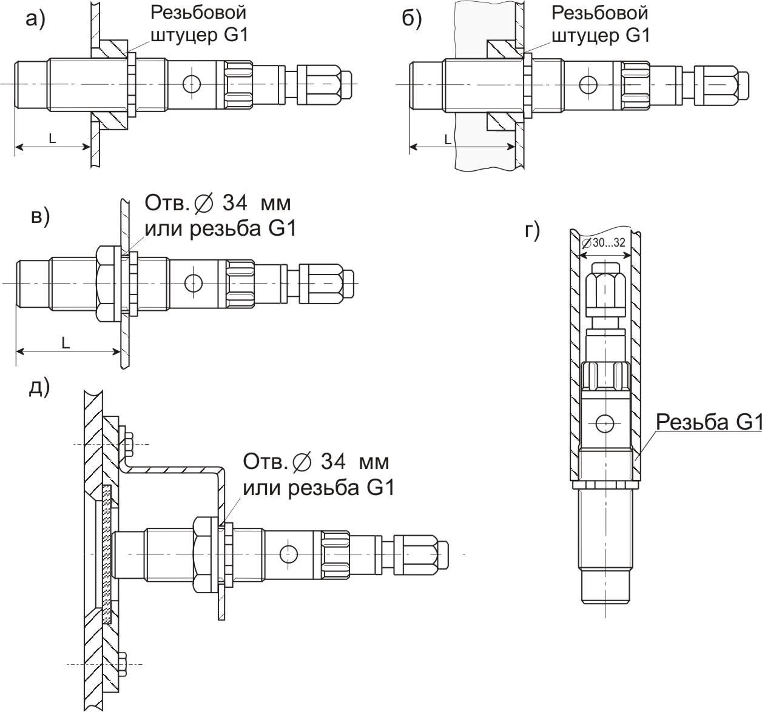

Рисунок 2 – Варианты размещения сигнализатора уровня

- Для нормальной работы прибора необходимо, чтобы его чувствитель-ная поверхность выступала внутрь резервуара не менее, чем на 20 мм (размер L на рисунке 2), где: а) - типовое размещение; б) - размещение в оборудовании, в котором возможно отложение контролируемой среды на стенках; в) - размеще-ние на промежуточном фланце или непосредственно на стенке резервуара; г) - размещение в трубе; д) - размещение перед смотровым стеклом или снаружи диэлектрической стенки резервуара.

- Электрический монтаж приборов выполнять в соответствии со схема-ми подключения, приведенными на рисунках 3…5. При подключении прибора СУ 502П необходимо соблюдать следующее:

6
ЮЯИГ. 400 766.002 РЭ

а) нагрузку подключать к фазному проводу питающей сети (рисунок 3), в противном случае возможно ложное свечение светодиода;

б) если нагрузкой является слаботочное реле, ток отпускания которого меньше минимального рабочего тока сигнализатора уровня, обмотку реле следу-ет зашунтировать резистором с соответствующим сопротивлением (рисунок 3).
Для электрического монтажа использовать двух - или трехпроводный ка-бель в резиновой или пластикатной изоляции с наружным диаметром от 7,5 до 12 мм и сечением жил от 0,75 до 1,5 мм.
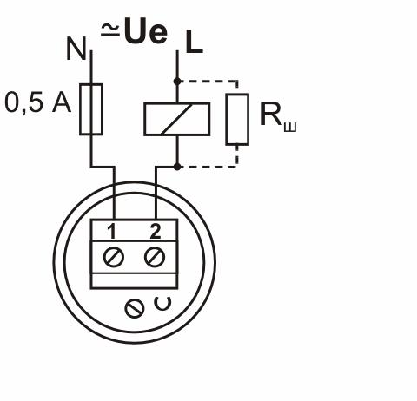

Рисунок 3 – Схема электрическая подключения сигнализатора уровня СУ 502П
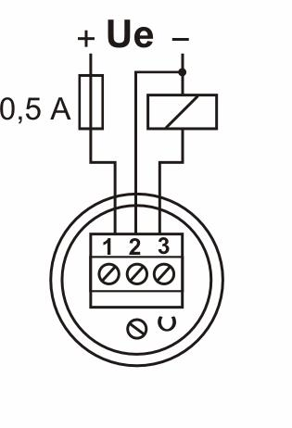

Рисунок 4 – Схема электрическая подключения сигнализатора уровня СУ 503.1П

7

ЮЯИГ.400766.002 РЭ
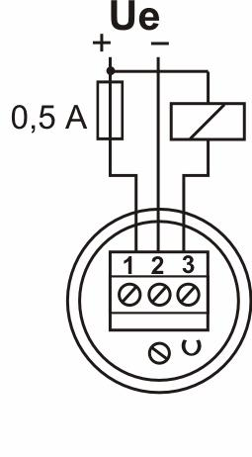

Рисунок 5 - Схема электрическая подключения сигнализатора уровня СУ 503.2П

    - Для осуществления электрического монтажа следует, открутив гайку кабельного ввода и освободив его упругое уплотнительное кольцо, открутить крышку клеммного отсека. Пропустив кабель через отверстие кабельного ввода, подключить провода кабеля к соответствующим контактам клеммного блока, после чего установить на место крышку клеммного отсека, завернув ее до упора,

  - закрутить гайку кабельного ввода, обеспечив фиксацию кабеля.
    - Знак Х, стоящий после маркировки, означает, что при эксплуатации прибора необходимо соблюдать следующие “специальные” условия:
прокладка кабеля в зоне, опасной по воспламенению горючей пыли, должна соответствовать требованиям ГОСТ IEC 61241-1-2-2011;
при выполнении электрического монтажа необходимо предусматривать устройства для разгрузки жил кабелей от растягивающих усилий на расстоянии не более 0,5 м от кабельного ввода, а также руководствоваться др. документами, действующими в данной отрасли промышленности;

резервуар, на котором монтируется прибор, должен быть заземлен в целях обеспечения "стекания" возможного электростатического заряда с корпуса при-бора.
    - Прибор поставляется отрегулированным на оптимальную чувстви-тельность и изменения ее, как правило, не требуется.

При контроле уровня очень рыхлых сред с низкой диэлектрической прони-цаемостью может возникнуть необходимость увеличения чувствительности, для чего следует повернуть ось регулировочного элемента на 0,2-0,5 оборота по ча-совой стрелке. При контроле уровня плотных, сырых сред с высокой диэлектри-ческой проницаемостью для исключения ложных срабатываний полезно умень-шить чувствительность, для чего следует повернуть ось регулировочного эле-мента на 0,2-0,5 оборота против часовой стрелки.

После изменения настройки прибора рекомендуется проверить его работу на реальной среде, наблюдая по встроенному светодиоду срабатывание и возврат

- исходное состояние коммутационного элемента.

8
ЮЯИГ. 400 766.002 РЭ

2.3 Использование изделия
2.3.1 После завершения работ по размещению, монтажу и проверке работы прибора на реальной среде он готов к работе.

3 Техническое обслуживание

  - Прибор подлежит техническому обслуживанию два раза в год или через каждые 5000 ч эксплуатации.

  - К проведению технического обслуживания допускаются лица, имеющие квалификационную группу по технике безопасности не ниже II в соответствии с ПОТ РМ-016-2001.
  - Техническое обслуживание и другие манипуляции с сигнализатором уровня допускается проводить после отключения его от питающей сети с соблю-дением требований, установленных ПТЭЭП и ПОТ РМ-016-2001.
  - Техническое обслуживание должно проводиться в следующей последо-вательности:
- удалить слой пыли с поверхности прибора;
- проверить целостность корпуса прибора, отсутствие трещин и сколов на его пластмассовых конструктивных элементах;

ВНИМАНИЕ! ЭКСПЛУАТАЦИЯ ПРИБОРА СО СКОЛАМИ И (ИЛИ)
ТРЕЩИНАМИ НА КОРПУСЕ И ЕГО ЭЛЕМЕНТАХ НЕ ДОПУСКАЕТСЯ!
- открутив гайку кабельного ввода и, освободив его упругое уплотнительное кольцо, открутить крышку клеммного отсека. Удостовериться в отсутствии пыли на клеммном блоке и внутренней поверхности крышки;
- проверить надежность фиксации проводов в гнездах клеммного блока;
- смазать резьбу крышки клеммного отсека смазкой ЦИАТИМ-201

ГОСТ 6267-74;
- установить снятые детали на свои места;
- застопорить крышку клеммного отсека, замяв стенку цилиндрической втулки, армирующей корпус, на ребро жесткости крышки.

4 Транспортирование и хранение

- Приборы в упаковке предприятия-изготовителя могут транспортировать-ся любым видом транспорта (авиационным – в герметизированных отсеках) в соответствии с правилами перевозки грузов, действующими на данном виде транспорта.

- Приборы должны храниться в упаковке предприятия-изготовителя в ус-ловиях, характерных для отапливаемых хранилищ (условия хранения I по
ГОСТ 15150-69).

5 Утилизация

5.1 Прибор не представляет опасности для жизни, здоровья людей и окру-жающей среды и после окончания срока службы подлежит утилизации по мето-дике и технологии, принятым на предприятии-потребителе.

9

ЮЯИГ.400766.002 РЭ

6 Особые отметки

___________________________________________________________________

___________________________________________________________________

___________________________________________________________________

___________________________________________________________________

___________________________________________________________________

___________________________________________________________________

___________________________________________________________________

___________________________________________________________________

___________________________________________________________________

___________________________________________________________________

___________________________________________________________________

___________________________________________________________________

___________________________________________________________________

10
 |  |  |  |  |  |  | ЮЯИГ. 400 766.002 РЭ
 |  |  |  | Лист регистрации изменений
 | Номера листов (страниц) |  |  |  | Всего |  | Входящий
 |  |  |  |  | Всего |  | № сопрово-
Изм. |  |  |  |  | листов | № документа | № сопрово- | Подпись | Дата
Изм. |  |  |  | аннули- | листов | № документа | дительного | Подпись | Дата
Изм. | Изме- | заменен- |  | аннули- | (страниц)
 | Изме- | заменен- | новых | рован- | (страниц) |  | документа и
 | ненных | ных |  | ных | в докум. |  | дата

11

ЮЯИГ.400766.002 РЭ

12

